Frischer Frühjahrsgenuss: Mediterraner Kartoffelsalat mit Rucolapesto
Die Kombination aus festkochenden Kartoffeln und mediterranen Zutaten bringt uns kulinarisch ans Mittelmeer – ganz ohne Fernreise
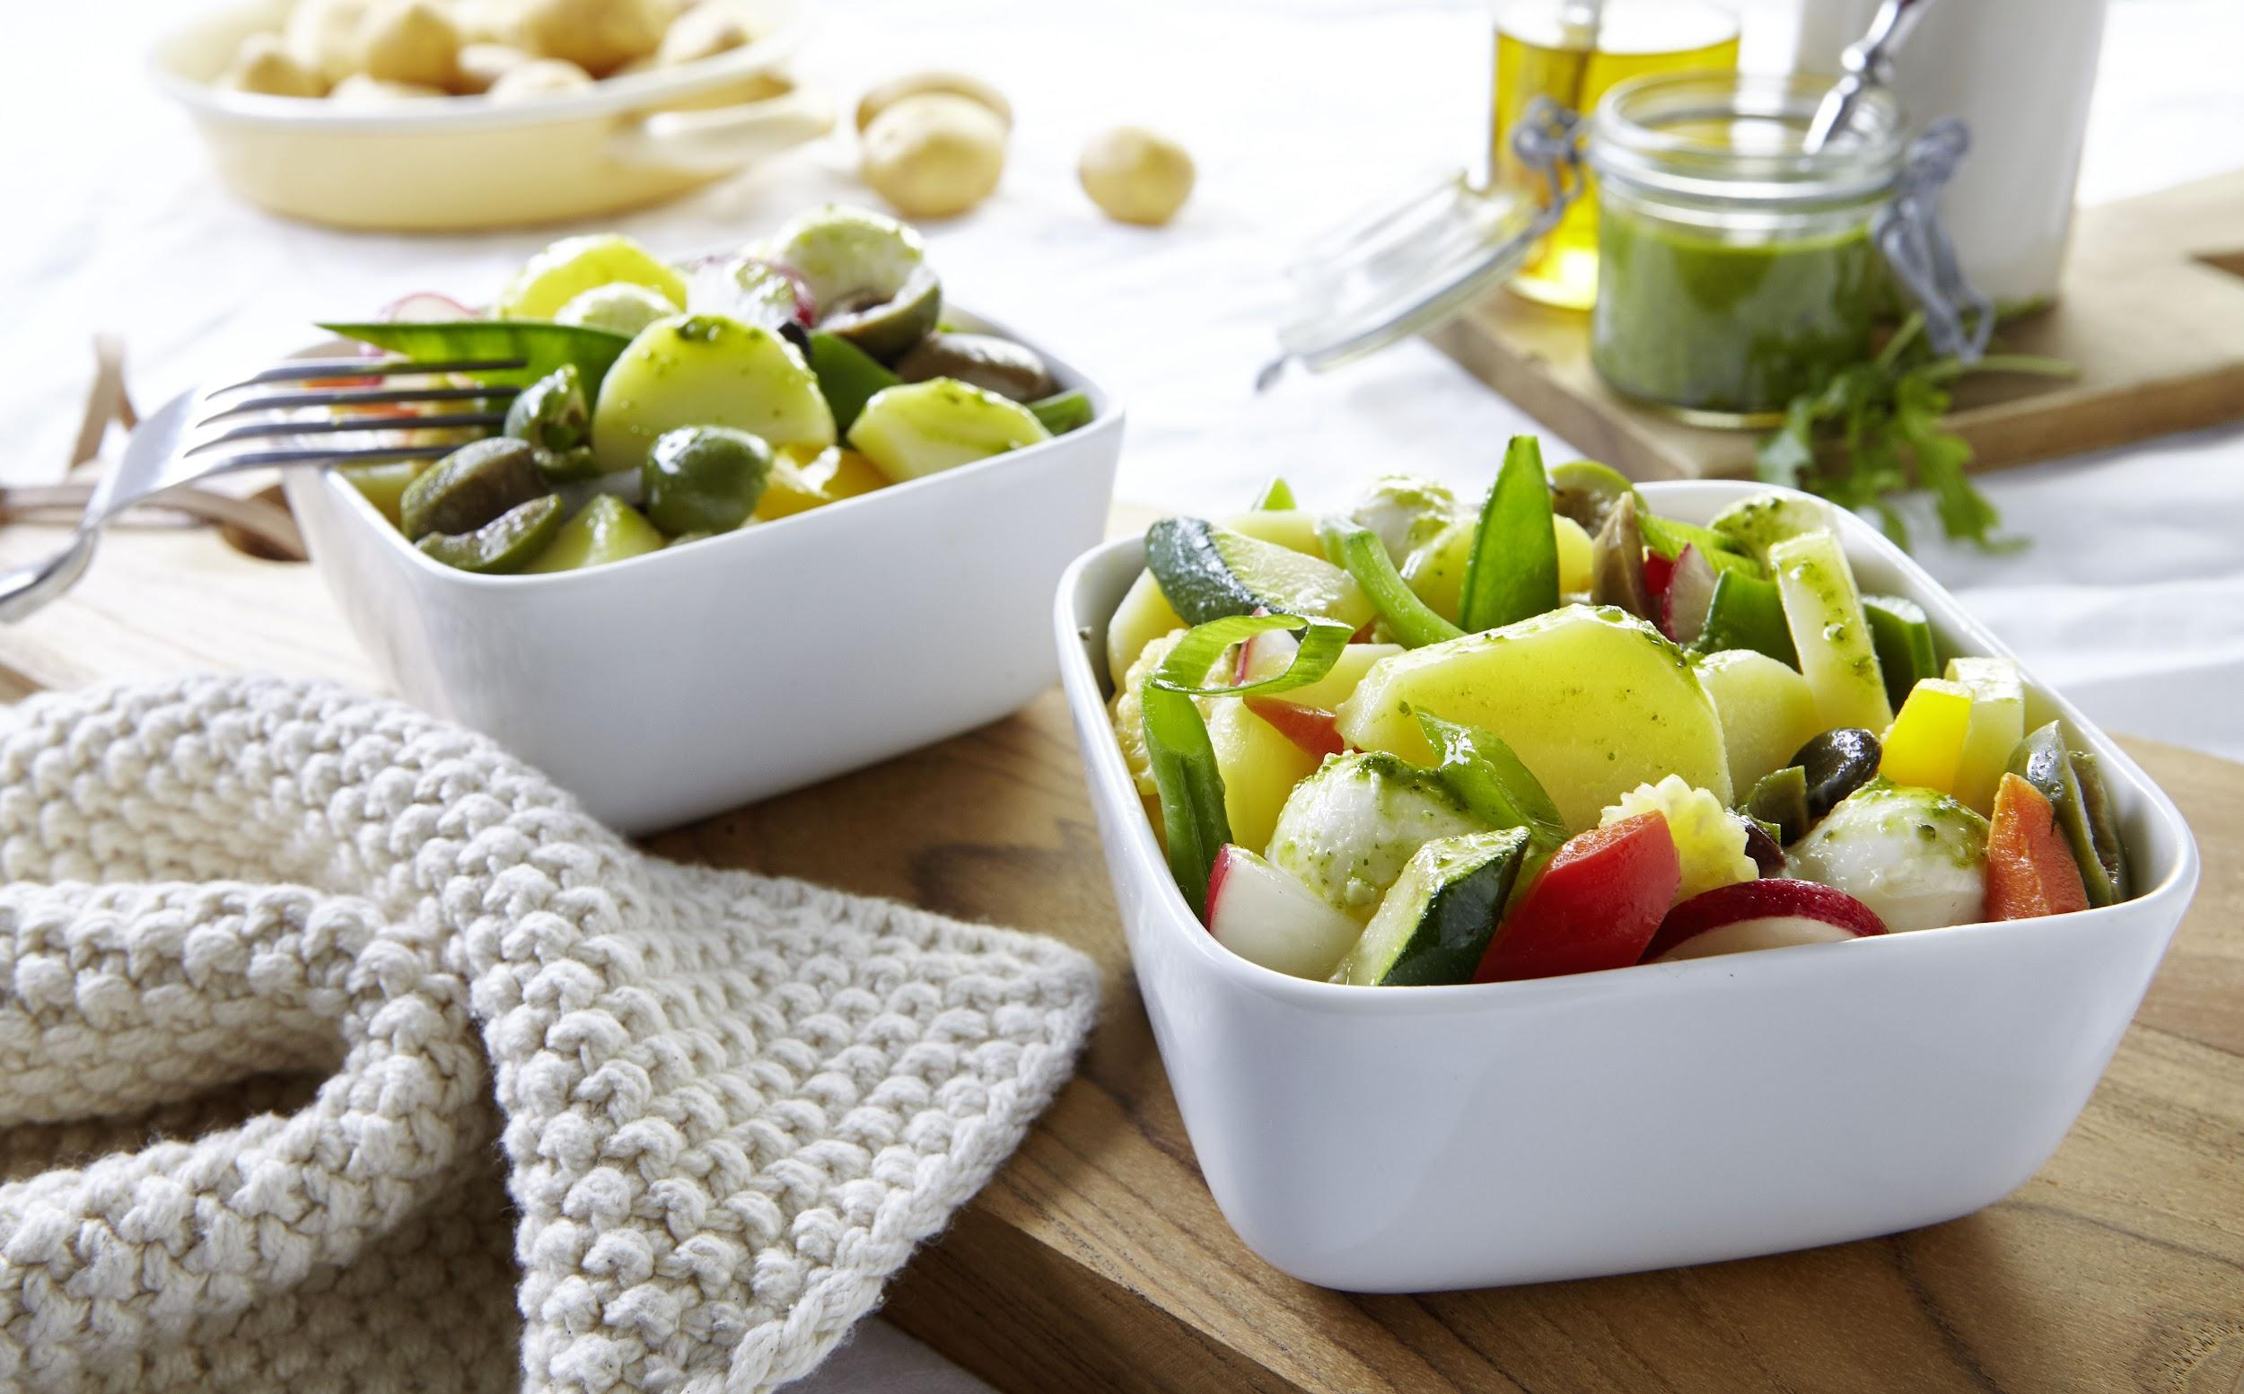

Mediterraner Kartoffelsalat: Frisch, „al dente“ und so lecker. Die Kurzreise nach Italien für den Gaumen.
Bildnachweis: die-kartoffel.de/ LV R-W/ Jörn Sunderbrink (bei Verwendung bitte angeben)
Berlin, 15. November 2022. Wenn der Winter langsam zu Ende geht und der Frühlingsbeginn nicht mehr lange auf sich warten lässt, sehnen wir uns nach allem, was die neue Jahreszeit mit sich bringt: leckere Salate, frische Kräuter, knackiges Gemüse. Genau die richtige Zeit für einen mediterranen Kartoffelsalat mit Rucolapesto, der all diese Zutaten in sich vereint. Dieter Tepel, Geschäftsführer der Kartoffel-Marketing GmbH (KMG) verrät: „Festkochende Kartoffeln eignen sich am besten für einen Kartoffelsalat. Sie haben einen niedrigeren Stärkegehalt als mehligkochende Kartoffeln. Dadurch lassen sie sich gut in dünne Scheiben schneiden und schmecken zudem auch ‚al dente‘.” Wie der kulinarische Kurzurlaub in den Süden gelingt, und was diesen Salat so gesund macht, verrät die Kartoffel-Marketing GmbH.
Frühjahrsputz für Körper und Seele
Die knallige Farbkombination aus gelb-goldenen Kartoffeln, grünem Rucola, roter Zwiebel und Paprika macht direkt gute Laune. Sie ist nicht nur optisch ein Genuss, sondern auch ein echter Nährstoffkick. Die Kartoffeln liefern Vitamin C, das die Aufnahme des Eisens im Rucola begünstigt. Zusätzlich unterstützen die Bitterstoffe in der Salatpflanze den Körper beim Entschlacken und Entwässern. Zwiebeln und Paprika enthalten viele Antioxidantien, die das Immunsystem stärken und Entzündungen vorbeugen.
Mediterraner Kartoffelsalat mit Rucolapesto: So wird’s gemacht
Für den Kartoffelsalat mit Rucolapesto zunächst 500 Gramm festkochende kleine Kartoffeln in Salzwasser garkochen und abkühlen lassen. Tipp: Die Kartoffeln im Idealfall bereits am Vortag kochen.
Die Kartoffeln pellen und in 5 mm dicke Scheiben schneiden. Die Kartoffelscheiben mit vier Esslöffeln Balsamico-Essig, vier Esslöffeln Olivenöl, Salz, Pfeffer und etwas Rohrzucker anmachen. Die Basis für den italienisch inspirierten Kartoffelsalat einige Stunden im Kühlschrank durchziehen lassen.

50 Gramm Pinienkerne ohne Öl in einer Pfanne rösten, bis sie leicht gebräunt sind. 50 Gramm Zuckerschoten in kochendem Wasser etwa zwei bis drei Minuten blanchieren. 100 Gramm eingelegte getrocknete Tomaten in Streifen schneiden. 100 Gramm entkernte Oliven halbieren.
Zwei Frühlingszwiebeln in feine Ringe schneiden. Eine rote Zwiebel und eine rote Paprika fein würfeln.
Alle Zutaten zu den Kartoffeln geben und gut vermischen.

Für das Rucolapesto 200 Gramm Rucola waschen, gut abtropfen lassen und von den groben Stielen befreien. Die Rucolablätter mit einem Stabmixer oder in einem Blender mit etwas Öl sowie einer Knoblauchzehe und einigen Spritzern Zitronensaft pürieren. Mit Salz und Pfeffer abschmecken und als letzten Schritt zwei Esslöffel geriebenen Parmesan untermixen.

Den mediterranen Kartoffelsalat vor dem Servieren mit dem Rucolapesto beträufeln und mit gehobeltem Parmesan bestreuen.

Tipp: Statt getrockneter Tomaten können auch halbierte rote und gelbe Kirschtomaten verwendet werden. Diese geben dem Gericht noch mehr Frische. Wer außerdem gerne Kapern mag, kann sie gegen die Oliven tauschen.

Das Rezept gibt es auch online:
https://die-kartoffel.de/mediterraner-kartoffelsalat-mit-rucolapesto/
Weitere Informationen, tolle Rezepte und Tipps rund um die Kartoffel unter: www.die-kartoffel.de
Die Kartoffel auf Instagram: diekartoffel.de
Die Kartoffel auf Facebook: DieKartoffel

Zeichenanzahl (inkl. Leerzeichen, ohne Headline): 3.016
Keywords: Kartoffeln, Tolle Knolle, Rezeptidee, Kartoffelsalat, Mediterrane Küche

Weitere Pressemitteilungen zur tollen Knolle finden sich hier: www.kartoffelmarketing.de/presse.
Über die KMG
Die Kartoffel-Marketing GmbH (KMG) wurde 2014 gegründet. Sie versteht sich als „Bündnis der Kartoffelprofis“ und repräsentiert die deutsche Kartoffelwirtschaft. Ihr Ziel ist es, die Verbraucher in Deutschland über die Vielseitigkeit und den hohen Wert der Kartoffel zu informieren. Zur KMG gehören der Deutsche Kartoffelhandelsverband e. V., die Bundesvereinigung Erzeugergemeinschaften Kartoffeln und der Verein Landvolk Niedersachsen – Landesbauernverband e. V. Projekte der KMG werden von der Landwirtschaftlichen Rentenbank unterstützt.

Experten-Interviews:
Wir arbeiten mit zahlreichen Experten aus dem Kartoffelanbau und aus der Kartoffelproduktion zusammen,
die Ihnen für Interviews zur Verfügung stehen. Bitte wenden Sie sich gerne an uns.

Pressekontakt:
agentur05 GmbH | Carolin Ameskamp
E-Mail: presse-kmg@agentur05.de
Tel.: 0221 925454-819 gefördert von der Sachsenring 81 | 50677 Köln Landwirtschaftlichen Rentenbank

